





Contenido

Descripción del problema 1

Autores 1

Diccionario de datos 1

Algoritmo 1

Código fuente 1

Manual de usuario y paso a paso 1

# Descripción del problema

una calculadora que que cuando detecta que el primer input es mayor que el tercer va a multiplicar, pero si este el primer y el segundo son iguales hará una suma de las 3 variables

# Autores

Angel Alexander Lopez Martinez

# Diccionario de datos

Variables utilizadas

var primer_numero

var segundo_numero

var tercer_numero

var resultado

# Algoritmo

PSINT

# Código fuente

HTML

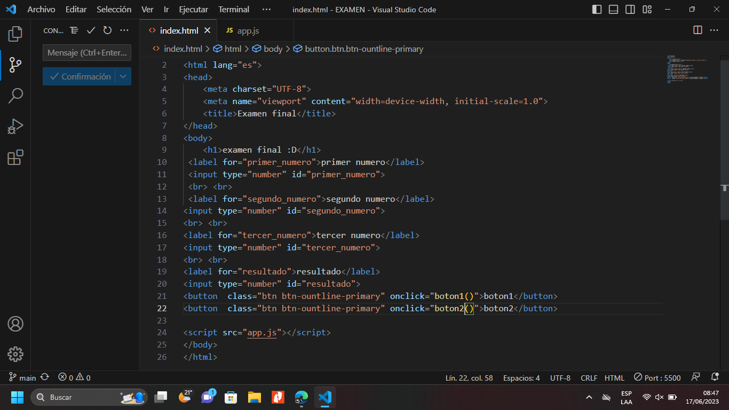

JAVASCRIPT

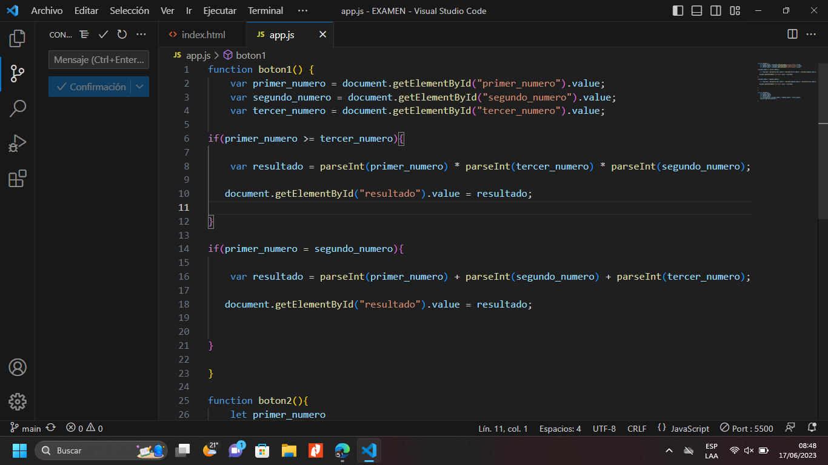

# Manual de usuario y paso a paso

escribir el primer número en el input

escribir en el segundo número en el input

escribir en el tercer número en el input

presionar el boton uno : pon un mayor en el primer input que el tercero para multiplicar y si quieres sumar solo pon el mismo dígito en los dos inputs

presionar el boton dos:guarda los datos de la operacion